A20232142K11

答案　C

解析　光路图如图所示。设*O*、*P*之间的距离为*x*，当*θ*＝60°时，折射角为*r*，分析可知，光从玻璃砖圆形表面射出时与玻璃砖的界面交点为*Q*，结合出射光线与入射光线平行知，过*P*点的法线与过*Q*点的法线平行，则玻璃砖的折射率*n*＝＝

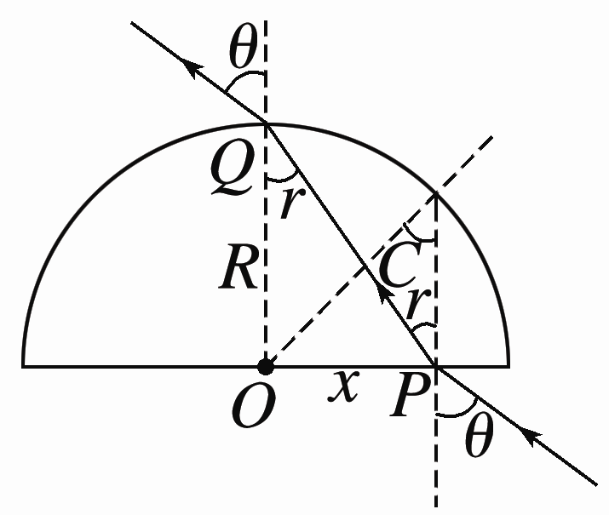

又沿*P*点垂直入射的光恰好发生全反射，

则sin *C*＝＝，解得*x*＝*R*，*n*＝

sin *C*＝>，则临界角*C*>30°

光在玻璃砖中的传播速度*v*＝＝*c*，故C正确，A、B、D错误。